Reporte técnico de funcionamiento Frontend
El frontend cubre las operaciones CRUD para las 4 entidades principales que son los administradores, gerentes, usuarios, dispositivos y la autenticación con JWT.
Todas estas funcionalidades están probadas en un entorno Docker, sin embargo, el sistema de servicios, roles, permisos, aplicaciones y tickets cuyas tablas existen en la base de datos, no tienen endpoints en el backend por lo tanto no hay interfaz en el frontend para su manipulación.

Funcionalidades
- Autenticación y Autorización
Funcionalidad | Estado | Detalles
Login con email y contraseña | Funcional | POST /api/v1/auth/login → JWT token
Duración de sesión | Funcional | Token almacenado en sessionStorage, hace la validación de expiración al cargar
Protección de rutas | Funcional | ProtectedRoute verifica accountType y isMaster
Cierre de sesión | Funcional | Limpia sessionStorage y redirige a login
Diferencia de roles | Funcional | Admin Master / Admin Normal / Gerente / Usuario

A continuación se detalla en un diagrama de comunicación el proceso de la autenticación de usuarios para mejor explicación:

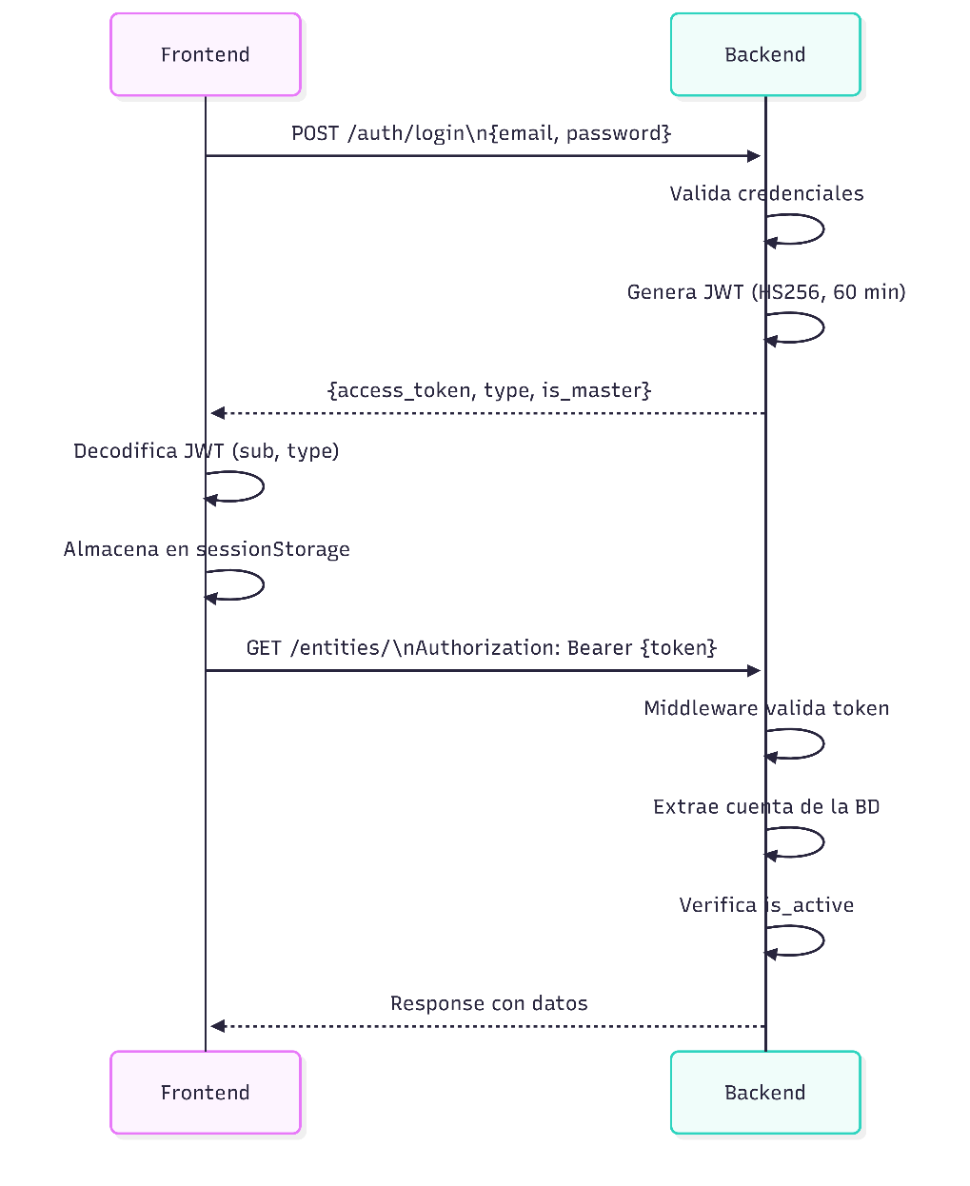

- CRUD de administradores
Operación | Endpoint | Método | Estado
Listar | /api/v1/administrators/ | GET | Correcto
Crear | /api/v1/administrators/ | POST | Correcto
Editar | /api/v1/administrators/{id} | PATCH | Correcto
Eliminar | /api/v1/administrators/{id} | DELETE | Correcto

- CRUD de gerentes
Operación | Endpoint | Método | Estado
Listar | /api/v1/managers/ | GET | Correcto
Crear | /api/v1/managers/ | POST | Correcto
Editar | /api/v1/managers/{id} | PATCH | Correcto
Eliminar | /api/v1/managers/{id} | DELETE | Correcto

- CRUD de usuarios
Operación | Endpoint | Método | Estado
Listar | /api/v1/users/ | GET | Correcto
Crear | /api/v1/users/ | POST | Correcto
Editar | /api/v1/users/{id} | PATCH | Correcto
Eliminar | /api/v1/users/{id} | DELETE | Correcto

- CRUD de dispositivos
Operación | Endpoint | Método | Estado
Listar | /api/v1/devices/ | GET | Correcto
Crear | /api/v1/devices/ | POST | Correcto
Editar | /api/v1/devices/{id} | PATCH | Correcto
Eliminar | /api/v1/devices/{id} | DELETE | Correcto

Nota de seguridad:
- El backend no tiene guards de autorización en el controlador de gerentes ni en el de dispositivos, el frontend restringe la UI solo a administradores, pero la API es accesible para cualquier usuario autenticado.

Funcionalidades no implementadas
- Módulo de servicios
Las tablas existen en la BD pero no hay endpoints en el backend para hacer conexión al UI en el frontend.

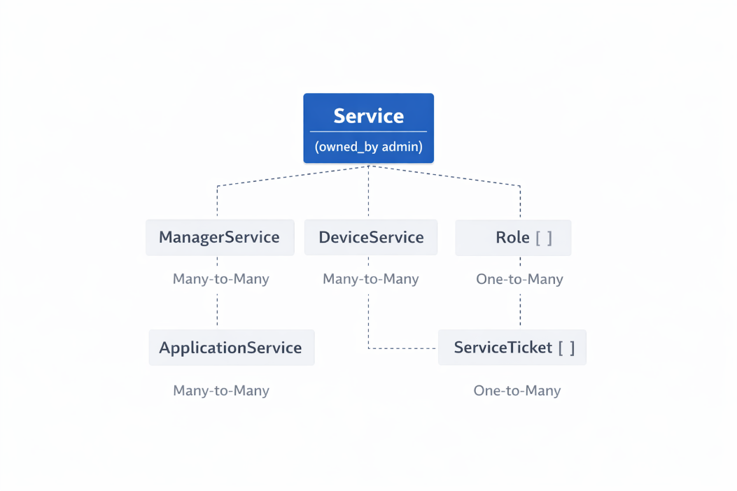
Ilustración 1 Tablas y sus relaciones

Se sugieren los siguientes endpoints para el correcto manejo y manipulación de los servicios:
- /api/v1/services/
- /api/v1/services/{id}/managers/
- /api/v1/services/{id}/devices/
- /api/v1/services/{id}/roles/
¿Por qué estos endpoints?
Los proponemos basados en los recursos REST, donde es importante que cada entidad se exponga como un recurso, y se hace la separación de responsabilidades:
Acción | Endpoint
Crear servicio | /services
Asignar manager | /services/{id}/managers
Asignar device | /services/{id}/devices
Gestionar roles | /services/{id}/roles

- Metodos para los endpoints:
Acción | Método HTTP | Ejemplo
Listar servicios | GET | /services
Obtener uno | GET | /services/{id}
Crear | POST | /services
Actualizar | PATCH | /services/{id}
Eliminar | DELETE | /services/{id}

- Módulo de Roles y Permisos
Existen los siguientes modelos definidos:`Role`, `RolePermission`, `UserRole`pero sin endpoints por lo tanto tampoco uso en el UI
Lo que falta:
- CRUD de roles para crear/editar/eliminar roles dentro de un servicio
- Permisos por rol
- Asignación usuario-rol para vincular usuarios a roles específicos
- No hay endpoints para uso de tickets
Se requieren enpoints para poder crear, editar o eliminar tickets.

